ПРАВИТЕЛЬСТВО САНКТ-ПЕТЕРБУРГА КОМИТЕТ ПО ОБРАЗОВАНИЮ
Государственное бюджетное общеобразовательное учреждение
средняя общеобразовательная школа № 251
Кировского района Санкт-Петербурга

ОДОБРЕНО | СОГЛАСОВАНО
на заседании МО предметов  ___________________________ цикла от «____»________________ 201___ года  протокол № ______ | Зам. директора по УВР  _______________ / Л.С.Епихина  от «____»_____________ 201__ года
 | УТВЕРЖДЕНО
приказом по ГБОУ СОШ № 251 от «____»________________ 201___ года
№ ________________
Директор ГБОУ СОШ № 251
________________ / О.А.Конышева

РАБОЧАЯ ПРОГРАММА
Кружка
Квиллинг-
бумажная филигрань
(2 года обучения)

Разработана
Косоротовой Людмилой Васильевной, учителем высшей квалификационной категории

2012 – 2013 учебный год

Пояснительная записка

«Истоки творческих способностей и дарований детей на кончиках пальцев. От пальцев образно говоря, идут тончайшие ручейки, которые питают источник творческой мысли. Другими словами: чем больше мастерства в детской ладошке, тем умнее ребенок».
Сухомлинский В.А.
Одной из главных задач обучения и воспитания детей на занятиях прикладным творчеством является обогащение мировосприятия воспитанника, т.е. развитие творческой культуры ребенка, развитие творческого нестандартного подхода к реализации задания, воспитание трудолюбия, интереса к практической деятельности, радости созидания и открытия для себя что-то нового.
Данная программа имеет художественно-эстетическую направленность, которая является важным направлением в развитии и воспитании. Являясь наиболее доступным для детей, прикладное творчество обладает необходимой эмоциональностью, привлекательностью, эффективностью. Программа предполагает развитие у детей художественного вкуса и творческих способностей.
В настоящее время искусство работы с бумагой в детском творчестве не потеряло своей актуальности. Бумага остается инструментом творчества, который доступен каждому.
Бумага — первый материал, из которого дети начинают мастерить, творить, создавать неповторимые изделия. Она известна всем с раннего детства. Устойчивый интерес детей к творчеству из бумаги обуславливается ещё и тем, что данный материал даёт большой простор творчеству. Бумажный лист помогает ребёнку ощутить себя художником, дизайнером, конструктором, а самое главное — безгранично творческим человеком. Претерпевая колоссальные изменения с древних времён, бумага в современном обществе представлена большим многообразием. Цветная и белая, бархатная и глянцевая, папирусная и шпагат — она доступна всем слоям общества. С помощью бумаги можно украсить елку, сложить головоломку, смастерить забавную игрушку или коробочку для подарка и многое, многое другое, что интересует ребенка.
Как уже отмечалось, бумага попадает в руки ребенка с самого раннего детства, и он самостоятельно создает из нее образы своего внутреннего мира. Обычный материал — бумага — приобретает новое современное направление, им можно работать в разных техниках.
―Квиллинг - старинная техника обработки бумаги, распространенная и в наше время. ―Квиллинг открывает детям путь к творчеству, развивает их фантазию и художественные возможности.
Программа построена ―от простого к сложному. Рассматриваются различные методики выполнения изделий из бумаги и картона с использованием самых разнообразных техник (бумагокручение, конструирование, мозаика, аппликация). Создавая свой мир из бумаги, ребенок готовится стать созидателем доброго мира. В этом мы, педагоги, видим основную необходимость сегодняшнего дня.

Ведущая идея данной программы — создание комфортной среды общения, развитие способностей, творческого потенциала каждого ребенка и его самореализации.

Цель программы – всестороннее интеллектуальное и эстетическое развитие детей в процессе овладение элементарными приемами техники квиллинга, в рамках художественного конструирования из бумаги.

Задачи программы:
Развивающие:
· Развивать внимание, память, логическое и пространственное воображения.
· Развивать мелкую моторику рук и глазомер.
· Развивать художественный вкус, творческие способности и фантазии детей.
· Развивать у детей способность работать руками, приучать к точным движениям пальцев, совершенствовать мелкую моторику рук, развивать глазомер.
Обучающие:
· Знакомить детей с основными понятиями и базовыми формами квиллинга.
· Обучать различным приемам работы с бумагой.
· Формировать умения следовать устным инструкциям.
· Знакомить детей с основными геометрическими понятиями: круг, квадрат, треугольник, угол, сторона, вершина и т.д. Обогащать словарь ребенка специальными терминами.
Создавать композиции с изделиями, выполненными в технике квиллинга.
Воспитательные:
· Воспитывать интерес к искусству квиллинга.
· Формировать культуру труда и совершенствовать трудовые навыки.
· Способствовать созданию игровых ситуаций, расширять коммуникативные способности детей.
· Совершенствовать трудовые навыки, формировать культуру труда, учить аккуратности, умению бережно и экономно использовать материал, содержать в порядке рабочее место.
Принципы:
• доступности (простота, соответствие возрастным и индивидуальным особенностям);
• наглядности (иллюстративность, наличие дидактических материалов). ―Чем более органов наших чувств, принимает участие в восприятии какого-нибудь впечатления или группы впечатлений, тем прочнее ложатся эти впечатления в нашу механическую, нервную память, вернее сохраняются ею и легче, потом вспоминаются (К.Д. Ушинский);
• демократичности и гуманизма (взаимодействие педагога и ученика в социуме, реализация собственных творческих потребностей);
• научности (обоснованность, наличие методологической базы и теоретической основы).
• систематичности (научившись элементарным навыкам работы, ребенок применяет свои знания в выполнении сложных творческих работ).
Тематика занятий строится с учетом интересов учащихся, возможности их самовыражения. В ходе усвоения детьми содержания программы учитывается темп развития специальных умений и навыков, уровень самостоятельности, умение работать в коллективе. Программа позволяет индивидуализировать сложные работы: более сильным детям будет интересна сложная конструкция, менее подготовленным, можно предложить работу проще. При этом обучающий и развивающий смысл работы сохраняется. Это дает возможность предостеречь ребенка от страха перед трудностями, приобщить без боязни творить и создавать.
Программа ―кружка рассчитана на 2 года.
Организационно-методическое обеспечение программы.
Программа “Волшебный квиллинг” рассчитана на 2 года обучения. Для успешного освоения программы занятия численность детей в группе кружка должна составлять не более 15 человек.
Принимаются все желающие школьники в возрасте 9-13 лет.
Продолжительность занятия – 2 часа
Количество занятий – 1 раз в неделю
Формы занятий:
традиционные, комбинированные и практические занятия; лекции, игры, праздники, конкурсы, соревнования и другие.

Способы поверки результатов:
Выставки работ учащихся в школе,
участие в районных конкурсах творческого мастерства,
награждение лучших грамотами,
отзывы родителей, создание фотоальбома детских работ.

Ожидаемый результат:
научатся различным приемам работы с бумагой;
будут знать основные геометрические понятия и базовые формы квиллинга;
научатся следовать устным инструкциям, читать и зарисовывать схемы изделий; создавать изделия квиллинга, пользуясь инструкционными картами и схемами;
будут создавать композиции с изделиями, выполненными в технике квиллинга;
разовьют внимание, память, мышление, пространственное воображение; мелкую моторику рук и глазомер; художественный вкус, творческие способности и фантазию.
познакомятся с искусством бумагокручения;
овладеют навыками культуры труда;
улучшат свои коммуникативные способности и приобретут навыки работы в коллективе.
Общие правила техники безопасности.

1. В кружок допускаются дети и подростки, изучившие и выполняющие правила по технике безопасности.

2. Бережно относиться к имуществу кружка.

5. Работать начинай только с разрешения руководителя.

6. Применяй инструменты только по их назначению.

7. Не работай неисправными и тупыми инструментами.

8. Пользуясь инструментом, держи его так, как показал руководитель.

9. Инструменты, материалы, заготовки и детали храни в предназначенном для этого месте.

10. Не держи ножницы концами вверх. Не оставляй их в раскрытом виде.

11. Передавай ножницы в закрытом виде кольцами вперед.

12. Рабочее место держи в чистоте.
Техническое оснащение занятий.
Для занятий в кружке необходимо иметь:
- цветную бумагу,
- гофрированный картон;
- картон белый и цветной,
- клей (наилучшим является клей ПВА),
- зубочистка
Инструменты:
- ножницы,
- карандаши простые,
- линейка,
- кисточки для клея,
- салфетки,
- клеенка.

Учебно-тематический план занятий. 1-й год обучения
№ | Тема
1 | Знакомство с одним из видов Корейской бумажной пластики – бумагокручением. Примеры работ, необходимые инструменты и материалы.
2 | Основной элемент - ролл. Скручивание элементов ролл, и выполнение элементов капля, лист. Техника изготовления цветочка.
3 | Изготовление 3-5 цветочков и 3-5 листочков. Изготовление основы для открытки. Сборка изделия.
4 | Элемент ягода - плотный ролл. Скручивание элементов для изготовления винограда.
5 | Вырезание листьев, скручивание побегов.
6 | Завершение формовки листьев. Изготовление основы для открытки. Сборка изделия.
7 | Изготовление элементов глаз, птичья лапка. Сборка цветов разной формы.
8 | Выполнение декоративной композиции «Комнатное растение» Изготовление горшочка из гофрокартона.
9 | Изготовление листьев рябины в 2 цвета.
10 | Изготовление ягод рябины – плотный ролл. Сборка изделия. Осенняя композиция.
11 | «Морозное кружево». Скручивание элементов для изготовление снежинок.
12 | «Морозное кружево». Изготовление снежинок.
13 | Выполнение элементов для изготовления новогодней открытки. Элемент капля в два цвета.
14 | Сборка изделия «Новогодняя елка»
15 | Изготовление игрушек для украшения елки. Завершение работы.
16 | Работа с гофрокартоном. Особенность работы. Скручивание роллов. Изготовление бабочек.
17 | Выполнение цветов из гофрокартона.
18 | Составление композиции «Цветы и бабочки»
19 | Изготовление игрушек из гофрокартона. «Веселые зайчата».
20 | Изготовление игрушек из гофрокартона. «Птичий двор».
21 | Композиция на тему « Подводный мир» из гофрокартона. Выполнение рыбок разной формы и цвета.
22 | Изготовление водорослей, сборка композиции « Подводный мир»
23 | Техника изготовления нарциссов.
24 | Изготовление открытки к 8 Марта.
25 | Изготовление цветов сложной формы для композиции « Весенний букет»
26 | Изготовление цветов сложной формы для композиции « Весенний букет»
27 | Изготовление листьев и мелких цветочков.
28 | Сборка изделия « Весенний букет»
29 | Техника изготовления ромашек. Нарезание, скручивание.
30 | Изготовление ромашек и мелких цветов.
31 | Изготовление мелких цветов и листьев.
32 | Изготовление роз.
33 | Изготовление корзинки. Работа над композицией.
34 | Сборка зачетной работы «Букет цветов в корзинке»

2 год обучения
№ | Тема | Часов | Дата
1 | Вводное занятие. Планы на новый учебный год. Повторение элементов, изученных в прошлом учебном году.
2 | Скручивание элементов для композиции «Дары леса». Изготовление листьев разных по форме.
3 | Скручивание элементов для композиции «Дары леса». Изготовление ягод, грибов.
4 | Сборка композиции «Дары леса».
5 | Элемент «капля», «ромб». Скручивание элементов для изготовления корзинки.
6 | Элемент «капля», «ромб». Скручивание элементов для изготовления корзинки.
7 | Изготовление основы для корзинки. Оклеивание корзинки готовыми элементами.
8 | Изготовление розочек и листьев для украшения корзиночки. Завершение работы.
9 | Скручивание элементов для изготовления Дерева счастья.
10 | Скручивание элементов для изготовления Дерева счастья. Изготовление из элементов цветов и листьев.
11 | Изготовление основы для Дерева счастья.
12 | Украшение дерева счастья цветами и листьями.
13 | Оформление горшочка. Завершение работы.
14 | Скручивание элементов для изготовления Новогодней елки.
15 | Скручивание элементов для изготовления Новогодней елки. Изготовление конуса для елки.
16-17 | Изготовление елки. Оклеивание конуса элементами «капля». Изготовление игрушек (скручивание разноцветных рол). Украшение елки.
18 | Скручивание элементов для изготовления шкатулочки.
19 | Скручивание элементов для изготовления шкатулочки.
20 | Изготовление формы для шкатулочки. Оклеивание шкатулки элементами.
21 | Изготовление крышки для шкатулки. Оклеивание крышки элементами.
22 | Завершение сборки шкатулки.
23 | Изготовление открытки к 8 Марта. Скручивание элементов.
24 | Изготовление восьмерок из гофрокартона. Изготовление цветов.
25 | Украшение восьмерок цветами.
26 | Изготовление сложных резных цветов. Астры.
27 | Изготовление сложных резных цветов. Васильки.
28 | Изготовление листьев, мелких цветов для составления композиции.
29 | Сборка изделия «Букет цветов» (Композиция в рамке).
30 | Изготовление цветов тюльпанов.
31 | Изготовление листьев.
32 | Сборка изделия «Букет тюльпанов».
33-34 | Изготовление цветов и листьев для составления самостоятельной композиции.
35 | Сборка самостоятельной работы. Композиция из цветов и листьев.

Изначальный ролл — тугая спираль

Склей между собой последовательно внахлест необходимое число бумажных полосок нужной ширины. Навивая ленту на кончик шила, скрути ее в тугую спираль, продолжай скручивать руками, приклей конец (базовая форма).

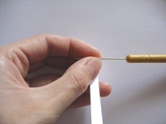 | 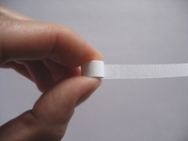 | 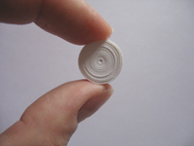

Ролл — свободная спираль

Скрути полоску плотно, как в предыдущем случае, затем осторожно дай раскрутиться, придерживая форму большим и указательным пальцами левой руки. Острым концом шила выровняй расстояние между витками спирали. Приклей конец. Это основа для всех будущих форм (еще одна базовая форма).

 | 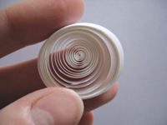 | 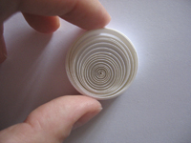

Капелька

Сделай свободную спираль. Затем двумя пальцами левой руки, указательным и большим, оттяни сердцевину в сторону, острым концом шила выровняй расстояние между витками спирали. С противоположной стороны спираль сожми двумя пальцами. Конец ленты приклей.
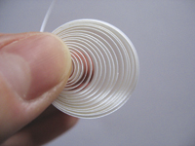 | 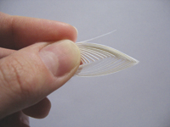 | 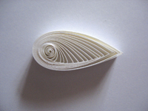
Листочек  (изогнутая капля)  Сделай капельку как в предыдущем случае и загни уголок. Конец полоски приклей. | Листик  Сделай каплю и сожми ее противоположный конец. Конец полоски приклей. | Глаз  Сделай свободную спираль и сожми две противоположные стороны. Конец полоски приклей.
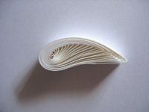 | 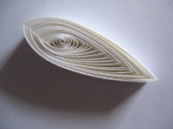 | 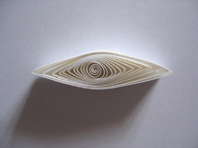
Изогнутый глаз (лист)  Сделай свободную спираль, сожми ее в виде глаза и загни уголки. Конец полоски приклей. | Треугольник  Сделай свободную спираль и сожми ее в трех местах. Конец полоски приклей. | Полумесяц  Сделай свободную спираль, сожми уголки и изогни деталь. Конец полоски приклей.
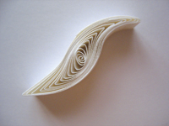 | 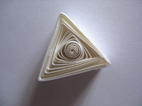 | 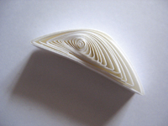
Полукруг  Сделай свободную спираль, сожми два уголка так, чтобы одна сторона заготовки была ровной, а другая — закругленной. Конец полоски приклей. | Стрелка  Сделай свободную спираль, сожми ее так, чтобы образовался треугольник, и прижми два его уголка друг к другу. Конец полоски приклей. | Ромб  Сделай глаз и сожми его уголки навстречу друг к другу, чтобы получился ромб. Конец полоски приклей.
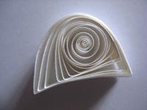 | 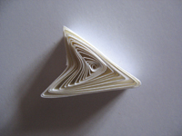 | 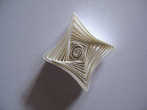
Лист (звездочка)  Сделай свободную спираль и сожми ее в нескольких местах, чтобы получились уголки. Конец полоски приклей. | Птичья лапка  Сделай свободную спираль, сожми в виде треугольника, загни два уголка в направлении третьего и сильно прижми. Конец полоски приклей. | Конус  Закрути тугую спираль, приклей конец ленты, выдвини на необходимую длину, проклей внутреннюю часть конуса клеем. Дай высохнуть.
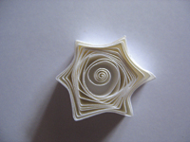 | 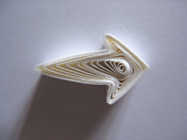 | 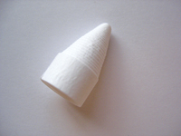
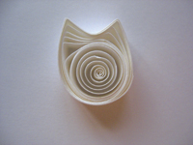 | Тюльпан*  Сделай свободную спираль, согнув полукруг, сожми два уголка по направлению друг к другу. Конец приклей.  * Названия модулей в разных источниках могут различаться. На основе базовых форм можно получить большое количество разнообразных композиций, сочетая эти элементы. Также можно придумать и свои новые формы.

